這是一份非常扎實且有故事性的多變量分析期末報告題材！1979 到 2022 年跨越了 40 多年，正好見證了台灣從「開發中國家」轉型為「已開發國家」的疾病轉型期（Epidemiological Transition），包含了人口老化、飲食西方化、環境變遷（如空污議題）以及公共衛生政策（如 1995 年健保開辦、2009 年菸害防制法新制）的實施。
在進入主題推薦之前，先幫你做一個助教式的程式碼小提醒（Bug Check）：
💡 注意你的相關係數矩陣軸向：
在你的程式碼中，pivot_table_age_std 的 Index 是 City_County（縣市），Columns 是 Diagnosis_Year（年份）。
當你直接執行 pivot_table_age_std.corr() 時，Pandas 預設是計算欄與欄（年份與年份）之間的相關性。所以你目前的熱圖展現的是「哪些年份的縣市分布特徵很像」，而不是「哪些縣市的群聚特徵很像」。
- 如果你想看縣市之間的相關性／分群，矩陣需要轉置：pivot_table_age_std.T.corr()。
修正這個小地方後，針對你的後續分析（PCA、Cluster Analysis），我為你設計了 4 個非常適合做為期末報告的主題方向：

主題一：台灣縣市的「癌症地圖」地理與時間演變（縣市間的 Cluster + PCA）
這個主題最直覺，也最容易結合台灣的地理與產業發展史（如重工業區、竹科發展、城鄉差距）。
- 核心問題：哪些縣市的癌症發生率走勢高度相似？台灣是否能依癌症特徵劃分出不同的「流行病學區域」？
  - 以肺癌為例：EDA 發現縣市間差異不大，趨勢一致（見 EDA）
- 資料準備：
  - 你可以先專注在單一重大癌症（如你選的肺癌），或者將所有主要癌症的最新年份數據（或近代 10 年平均）併在一起。
  - Row = 縣市，Column = 各癌症的發生率。
- 多變量方法應用：
  - PCA：將幾十個年份（或多個癌症別）降維成 2~3 個主成分。通常 PC1 可能代表「整體癌症嚴重度」，PC2 可能代表「近年增長速度」。利用 Biplot（雙標圖） 把縣市點在二維空間上，看哪些縣市聚在一起。
  - Cluster (K-means / Hierarchical)：對縣市進行分群。
- 預期亮點（報告的故事線）：
  - 你可能會發現「台北/新北/基隆」聚成一群（高度都市化、西方化飲食相關癌症）；「高雄/台南/雲林/彰化」聚成一群（可能與早期重工業、中南部環境因子、或特定地方病如烏腳病／肝病歷史相關）；「花東/離島」聚成一群。

主題二：癌症的「同盟軍」：癌症別之間的病因群聚（癌症別之間的 Cluster）
不從地理出發，而是從「疾病本身的行為」出發。
- 核心問題：哪些癌症常在相同的縣市、相同的時間點一起爆發？它們背後是否有共同的危險因子（如吸菸、飲食西方化、空污、職業暴露）？
- 資料準備：
  - Row = 癌症別（Unique Cancer Types），Column = 20 個縣市 $\times$ 近 20 年的組合（展開成高維度特徵）。
- 多變量方法應用：
  - Hierarchical Clustering：計算癌症別之間的相關性，畫出樹狀圖（Dendrogram）。
- 預期亮點（報告的故事線）：
  - 群聚 A（生活習慣型）：大腸直腸癌、乳癌、攝護腺癌可能會聚在一起（與飲食西方化、高脂肪、少運動相關）。
  - 群聚 B（環境/職業暴露型）：肺癌、膀胱癌、肝癌可能會展現出某種地域性的同步增長（例如中南部某些石化工業區周邊縣市，這兩者的粗率或標準化率走勢相似）。
  - 群聚 C（感染相關型）：子宮頸癌（與 HPV 相關，但因抹片檢查普及率在各縣市推廣不同，走勢可能與其他癌症很不一樣）。

主題三：癌症的「年輕化」與「高齡化」角力（Mean/Median Age 與癌症別的關聯）
這非常符合你提到的第三個想法，也是醫學界目前非常關注的「早發性癌症（Early-onset cancer）」議題。
- 核心問題：哪些癌症在台灣有顯著的「年輕化」趨勢？哪些縣市的癌症老化速度最快？
- 資料準備：
  - 計算各癌症別在 1979 vs 2022 的 Mean_Age 或 Median_Age 的變化量（Delta Age）。
  - 或者以 Row = 癌症別，Column = 各年份的 Mean_Age。
- 多變量方法應用：
  - PCA / 時間序列聚類：對各癌症的年齡軌跡進行降維與分群。
- 預期亮點（報告的故事線）：
  - 你可以劃分出「高齡型癌症」（如攝護腺癌、胃癌，隨人口老化年齡一路走高）與「年輕化癌症」（如甲狀腺癌、近年部分的肺腺癌或乳癌，診斷年齡有下降或停滯的趨勢）。
  - 這能幫你在報告中探討：到底是篩檢普及（早期發現）導致診斷年齡下降，還是環境因子讓年輕人更容易罹癌？

主題四：醫療負擔 vs 流行病學風險（粗率 Crude Rate 與年齡標準化率的 PCA 對比）
這是多變量分析中區分「混淆變項（年齡）」極佳的統計實踐。
- 核心問題：有些縣市看起來癌症很嚴重（粗率極高），是因為「那裡污染嚴重／生活習慣差」，還是只是因為「那裡少年人口外流、老人太多」？
- 資料準備：
  - Row = 縣市，Column = 最新年份各癌症的 Crude_Incidence_Rate 與 Age_Standardized_Incidence_Rate。
- 多變量方法應用：
  - 利用 PCA 或 Factor Analysis（因素分析） 來找出影響縣市癌症資料的潛在變項。
- 預期亮點（報告的故事線）：
  - 經由 PCA 降維後，你會在 Biplot 上發現有些縣市（如雲林、嘉義）在「粗率」的軸向上得分極高，但在「標準化發生率」的軸向上卻退回平均值。這說明該縣市的癌症醫療負擔重（粗率高）純粹是人口老化帶來的衝擊；反之，若有縣市雙高，那就是實質的高風險疫區。這對政府分配醫療資源極具政策建議價值。

如果時間有限，「主題一（縣市地圖演變）」 或 「主題二（癌症別群聚）」 是最容易做出漂亮圖表（PCA Biplot, Hierarchical Heatmap）且故事線最穩健的方向。你可以挑選台灣前幾大癌症（如肺癌、大腸癌、乳癌、肝癌）來做，報告的結構會非常完整。
你目前對哪一個主題方向比較感興趣呢？我可以針對該方向幫你規劃具體的資料樞紐（Pivot）變形方式與視覺化建議！

問題
- 40 年是否太長？

Plan
「主題一（縣市地圖演變）」+ 台灣前幾大癌症（如肺癌、大腸癌、乳癌、肝癌）

資料
縣市 (21，排除連江) × 年份 (44 年)
縣市 / 年份 | 1979 | 1978 | … | 2022
南投縣
台中市
…
高雄市

連江縣在以下年份有缺失值
Detailed NaN locations:
- County: 連江縣, Year: 1979
- County: 連江縣, Year: 1980
- County: 連江縣, Year: 1981
- County: 連江縣, Year: 1986
- County: 連江縣, Year: 1989
- County: 連江縣, Year: 1990
- County: 連江縣, Year: 1992
- County: 連江縣, Year: 1995
- County: 連江縣, Year: 1997
- County: 連江縣, Year: 1999
- County: 連江縣, Year: 2000

EDA

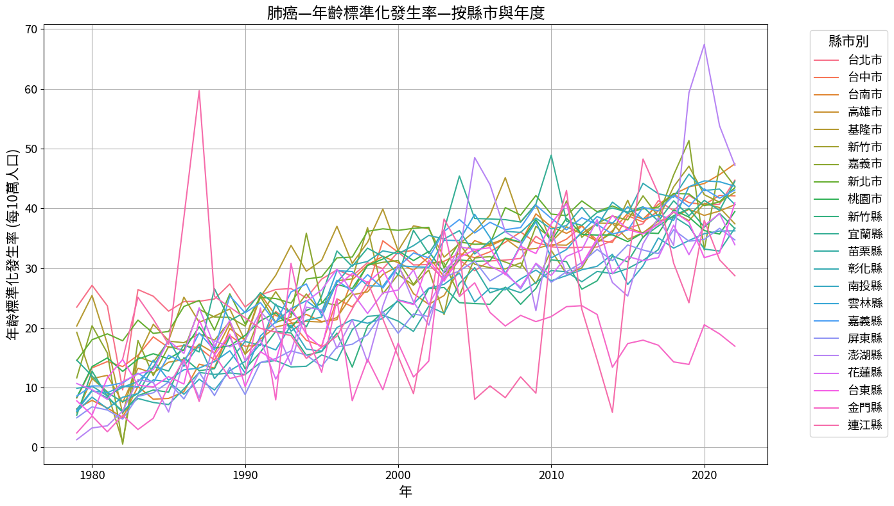
- 整體發生率有逐年上升的趨勢，縣市間趨勢基本一致（Homogeneous），僅個別縣市（離島）的震盪較大。

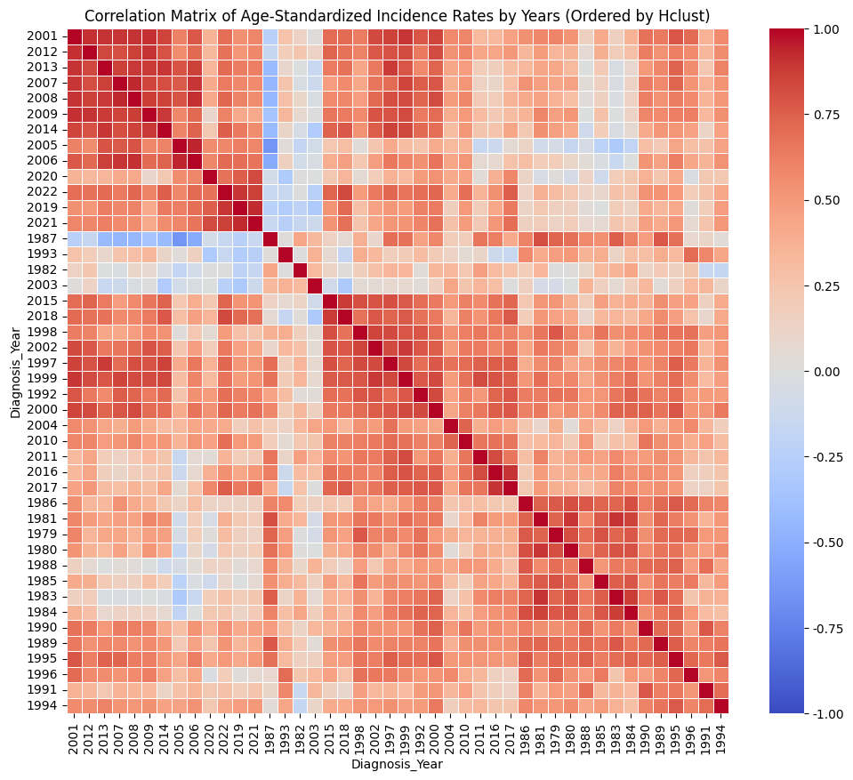
- 年度間的相關性

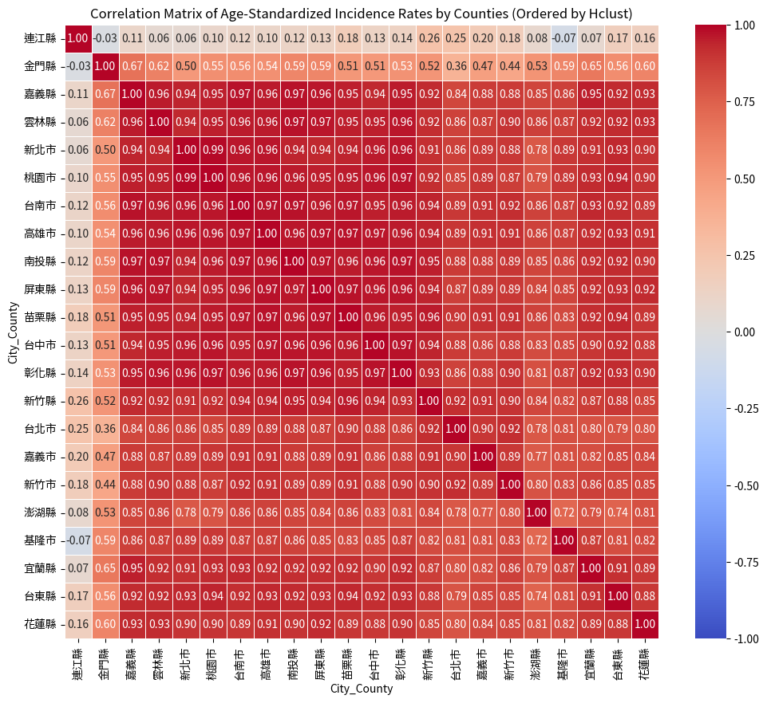
- 台灣本島 + 澎湖縣：Homogenous，相關性均在 0.7 以上，高度相關。
  - 其中，雙北、新竹、嘉義市等高社經都會區的相關係數有所鬆動（降至 0.8 左右）
- 金門縣：與其餘縣市中等相關，約 0.5~0.65 之間。
- 連江縣：與其餘縣市相關性最低，在 0.0 上下徘徊 ，不超過 0.3。

PCA
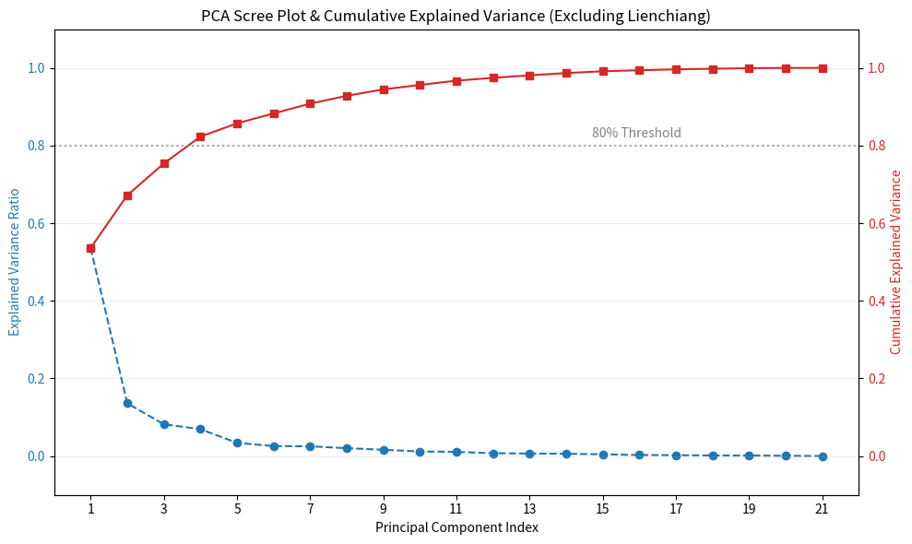
取 4 個 PCs（累積解釋變異 > 80%）
--- PCA 變異解釋量分析 (排除連江縣) ---
各主成分解釋變異比 (前5個): [0.5360 0.1358 0.0819 0.0692 0.0341]
累積解釋變異比 (前5個): [0.5360 0.6718 0.7537 0.8229 0.8571]
------------------------------
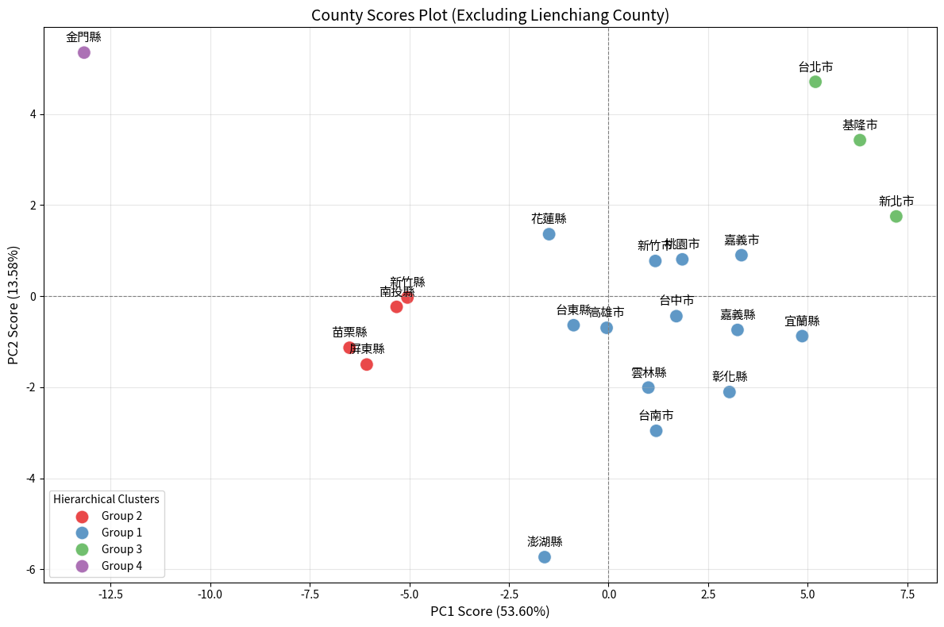

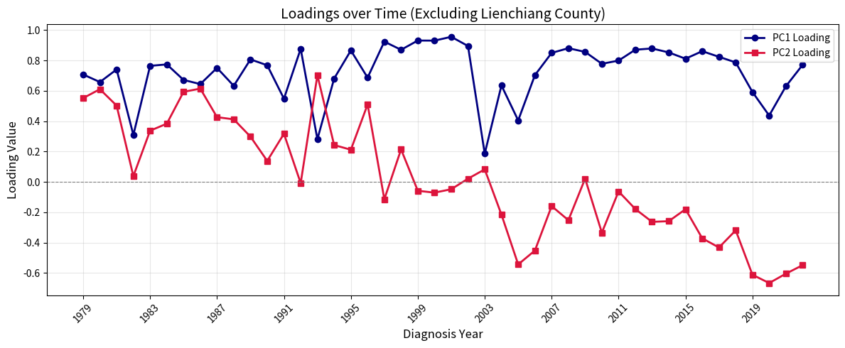
PC2 正負值轉折點在 2003 年。

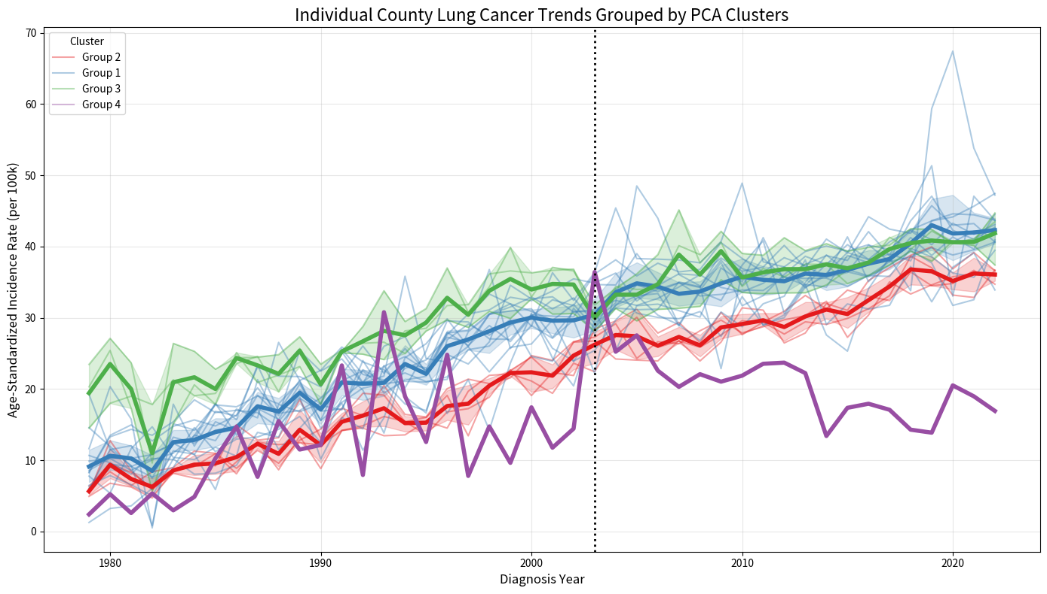
虛線：台灣於2003年通過《癌症防治法》
註：這張圖是用 AgglomerativeClustering(n_clusters=4, linkage='ward')
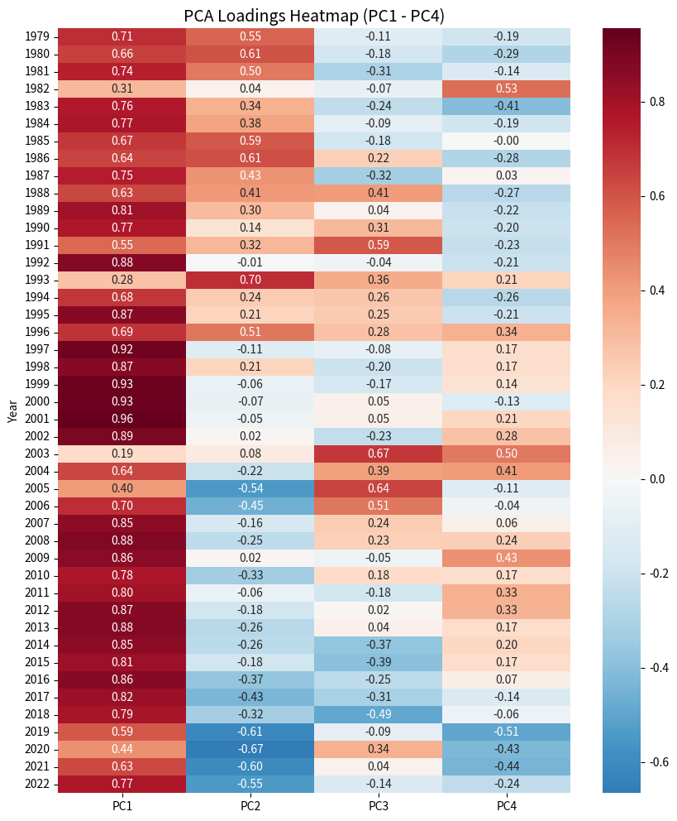
Loadings 分析：
- PC1（解釋量 53.60%）「全台共同趨勢」： 全數 44 個年份的數值通通都是正數（大部分都落在 0.6 到 0.9 之間）。
- PC2（解釋量 13.58%）世紀交替的「分水嶺」 ：
  - 1979 ~ 2002 年（前 24 年）：PC2 幾乎清一色都是正數（例如早期高達 0.55, 0.61，隨後在 0.2 ~ 0.5 之間擺動）。
  - 2004 ~ 2022 年（後 19 年）：從第 26 列（2004年）開始，PC2 徹底定居在負數區，而且一路走深（-0.21 → -0.54 → -0.45 → 到近期的 -0.61, -0.66）。
  - 翻轉的黃金交叉點：剛好落在第 25 列（2003 年，數值為微弱的 0.08）。

Clustering

K-means
測試分四群 k = 4 與 分兩群 k = 2
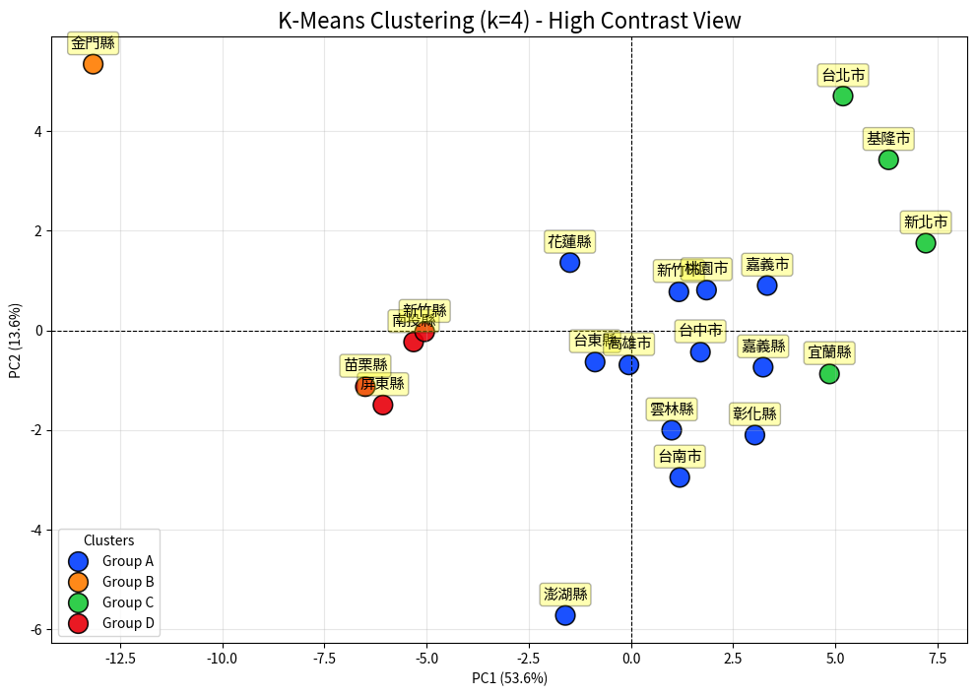
--- Cluster Assignments (k=4) ---
Group A: 台中市, 台南市, 台東縣, 嘉義市, 嘉義縣, 彰化縣, 新竹市, 桃園市, 澎湖縣, 花蓮縣, 雲林縣, 高雄市
Group B: 金門縣
Group C: 台北市, 基隆市, 宜蘭縣, 新北市
Group D: 南投縣, 屏東縣, 新竹縣, 苗栗縣
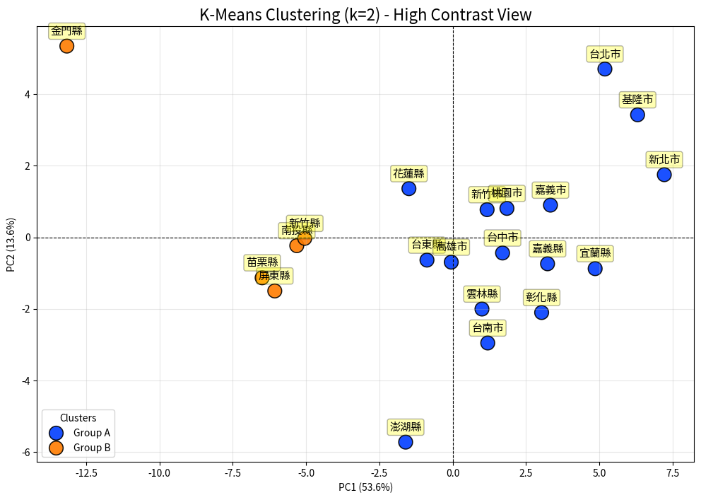
--- Cluster Assignments (k=2) ---
Group A: 台中市, 台北市, 台南市, 台東縣, 嘉義市, 嘉義縣, 基隆市, 宜蘭縣, 彰化縣, 新北市, 新竹市, 桃園市, 澎湖縣, 花蓮縣, 雲林縣, 高雄市
Group B: 南投縣, 屏東縣, 新竹縣, 苗栗縣, 金門縣

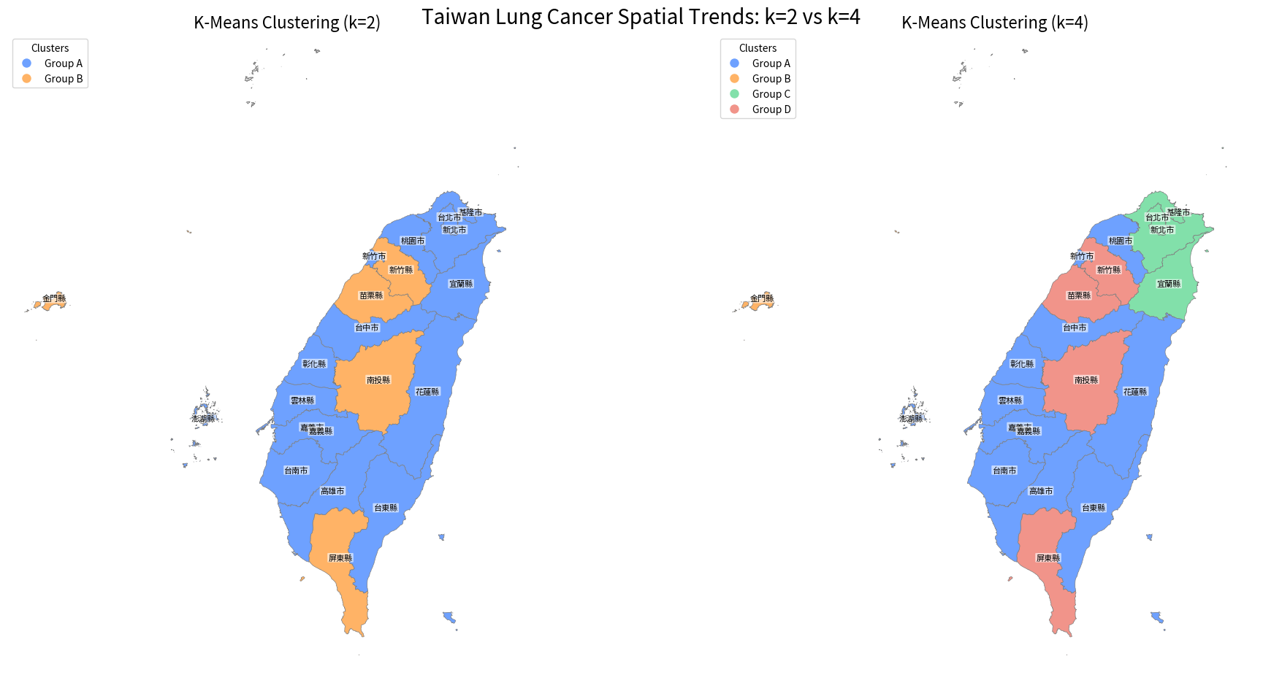
k = 2 VS k = 4 地圖

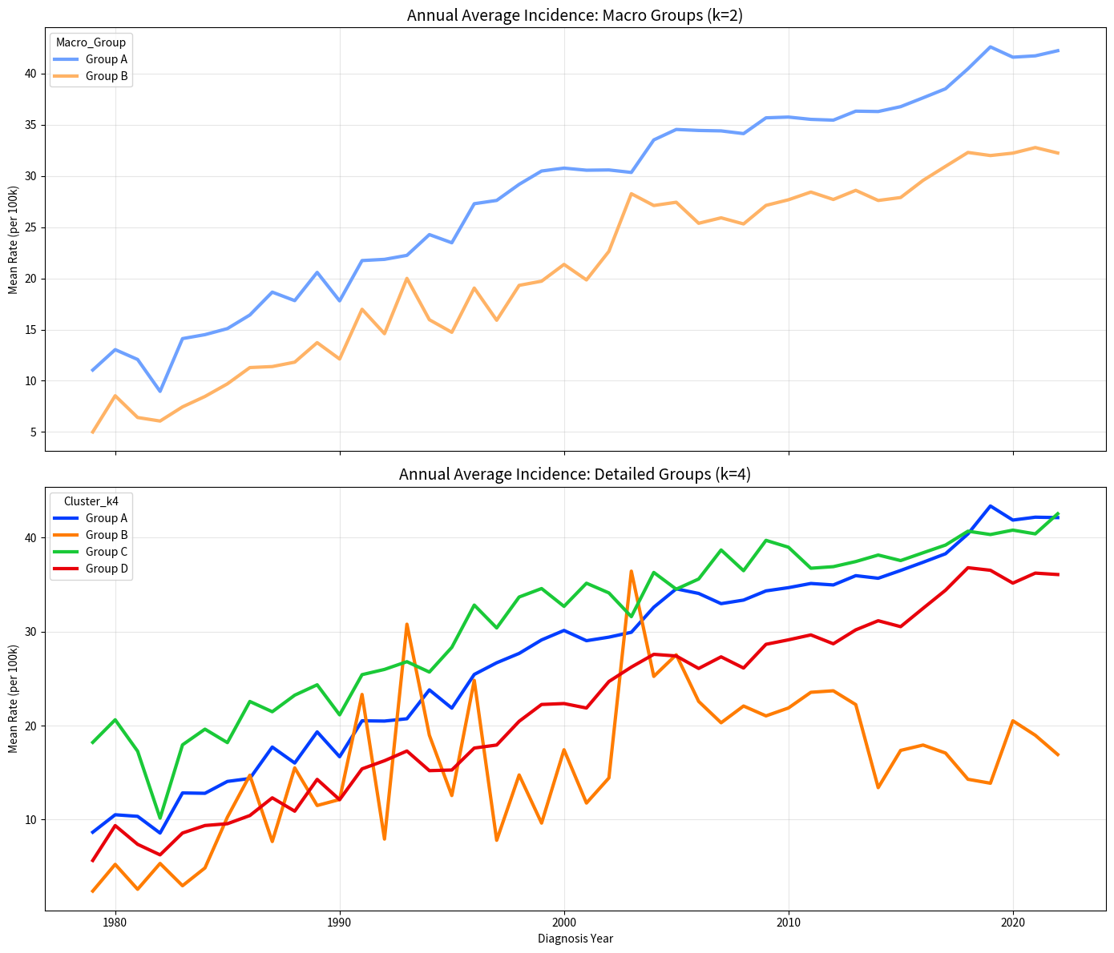

Hierarchical Clustering ─ Pearson
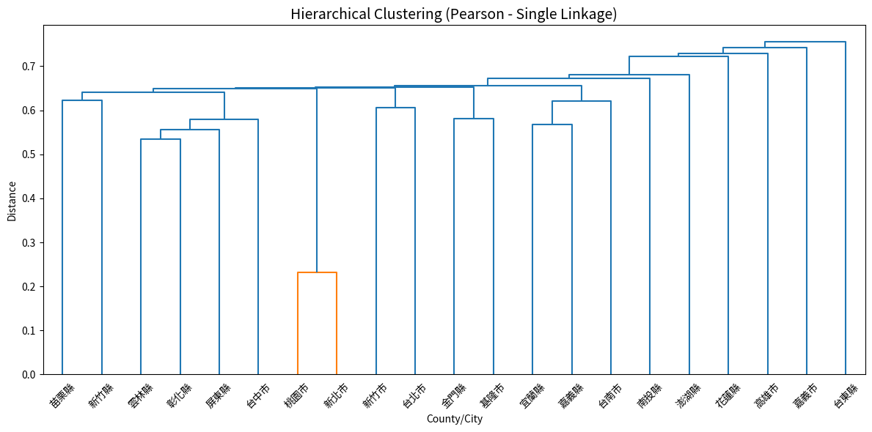
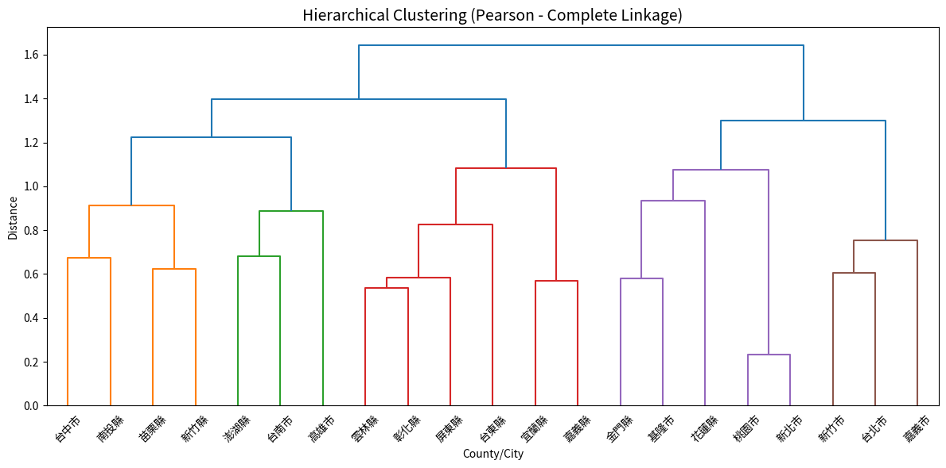
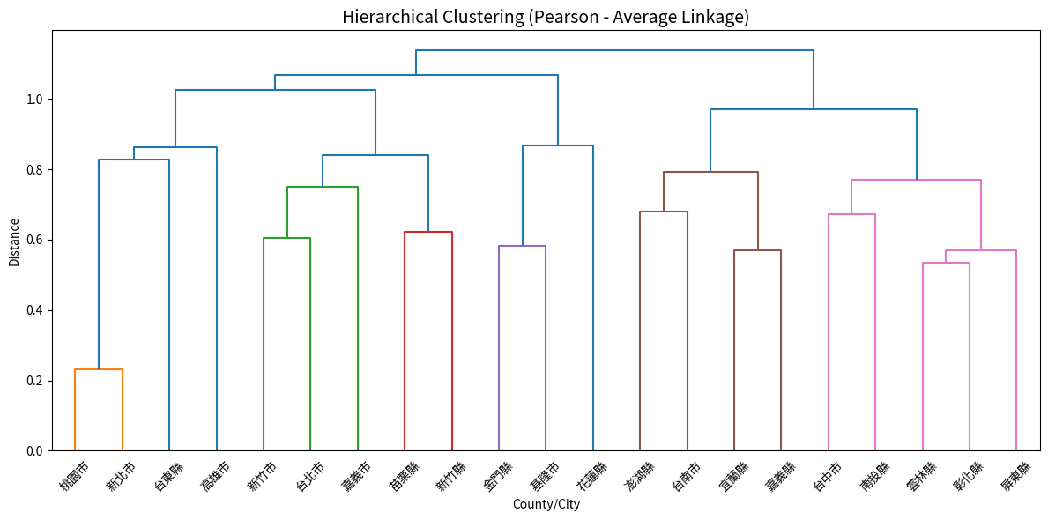
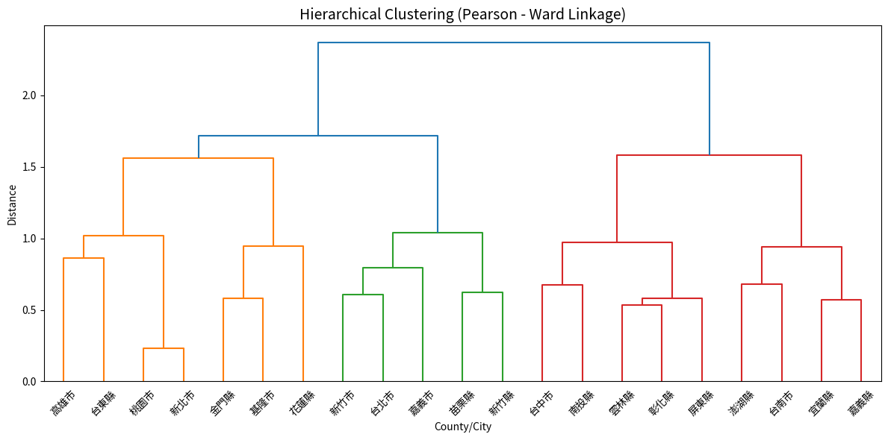
Ward: minimizes within-cluster variance, resulting in more balanced, distinct clusters. 比較均勻
Average: takes average distances, more robust than Single or Complete.
Complete: maximum distance, produce compact, tightly-bound clusters.
Single: Often results in 'chaining', sensitive to noise.

Silhouette 分析
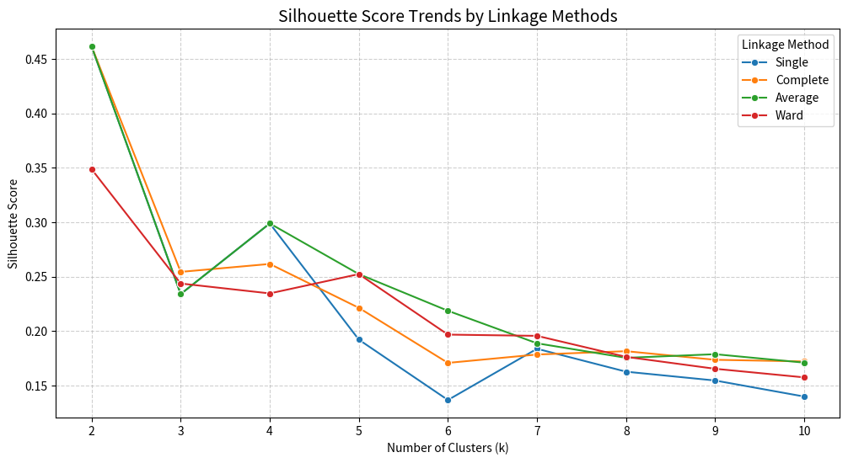
> 在統計學中，輪廓係數結合了「群內凝聚度」與「群間分離度」，數值越接近 1 代表分群越完美。
Single, Complete, Average 建議用 k = 4；但 k = 2 最高
Ward 建議用 k = 5 / 3；k = 2 最高

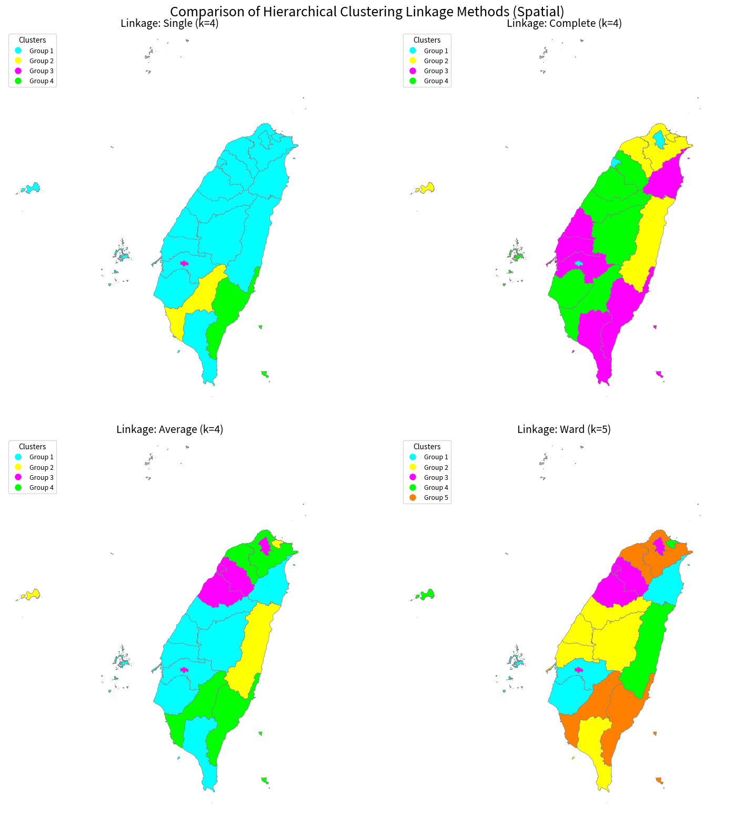
=== Scenario 1 (k=[4,4,4,5]) ===

Linkage Method: Single (k=4)
Group 1: 南投縣, 台中市, 台北市, 台南市, 嘉義縣, 基隆市, 宜蘭縣, 屏東縣, 彰化縣, 新北市, 新竹市, 新竹縣, 桃園市, 澎湖縣, 花蓮縣, 苗栗縣, 金門縣, 雲林縣
Group 2: 高雄市
Group 3: 嘉義市
Group 4: 台東縣

Linkage Method: Complete (k=4)
Group 1: 台北市, 嘉義市, 新竹市
Group 2: 基隆市, 新北市, 桃園市, 花蓮縣, 金門縣
Group 3: 台東縣, 嘉義縣, 宜蘭縣, 屏東縣, 彰化縣, 雲林縣
Group 4: 南投縣, 台中市, 台南市, 新竹縣, 澎湖縣, 苗栗縣, 高雄市

Linkage Method: Average (k=4)
Group 1: 南投縣, 台中市, 台南市, 嘉義縣, 宜蘭縣, 屏東縣, 彰化縣, 澎湖縣, 雲林縣
Group 2: 基隆市, 花蓮縣, 金門縣
Group 3: 台北市, 嘉義市, 新竹市, 新竹縣, 苗栗縣
Group 4: 台東縣, 新北市, 桃園市, 高雄市

Linkage Method: Ward (k=5)
Group 1: 台南市, 嘉義縣, 宜蘭縣, 澎湖縣
Group 2: 南投縣, 台中市, 屏東縣, 彰化縣, 雲林縣
Group 3: 台北市, 嘉義市, 新竹市, 新竹縣, 苗栗縣
Group 4: 基隆市, 花蓮縣, 金門縣
Group 5: 台東縣, 新北市, 桃園市, 高雄市

For k = 4,4,4,5
- Single (k = 4) 表現不好，部分縣市自成一群
- Complete (k = 4)
  - Group 1 只挑出了：台北市、新竹市、嘉義市。
解讀：這三個城市是台灣「家庭所得最高、醫療資源最密集、市民健檢意識最強」的三大核心都會。它們之所以被獨立出來，很可能是因為在近代（2010年後）因為普及的健檢（如低劑量電腦斷層 LDCT 篩檢），抓出了大量早期肺腺癌，導致它們的線條在末端出現了有別於傳統工業縣市的獨特走勢。
- Average (k = 4)
  - 整體與 Ward 類似
- Ward (k = 5)
  - Group 1 & 2：把 Average 南部農業帶再細分（台南/嘉義/宜蘭/澎湖 vs 南投/台中/屏東/彰化/雲林）。
  - Group 3：一樣精準鎖定 雙北、竹苗、嘉義市 的科技都會圈。
  - Group 5：把 新北、桃園、高雄、台東 綁在一起，這群剛好是台灣傳統「承受重工業（高桃）或大基數移民」的重慶型都會，外加一個因為高齡與基數小而稍微波動的台東。
  - **「重慶型都會」泛指具備「巨型規模、立體魔幻地形、強大輻射力，以及濃烈人文煙火氣」的都會發展模式。

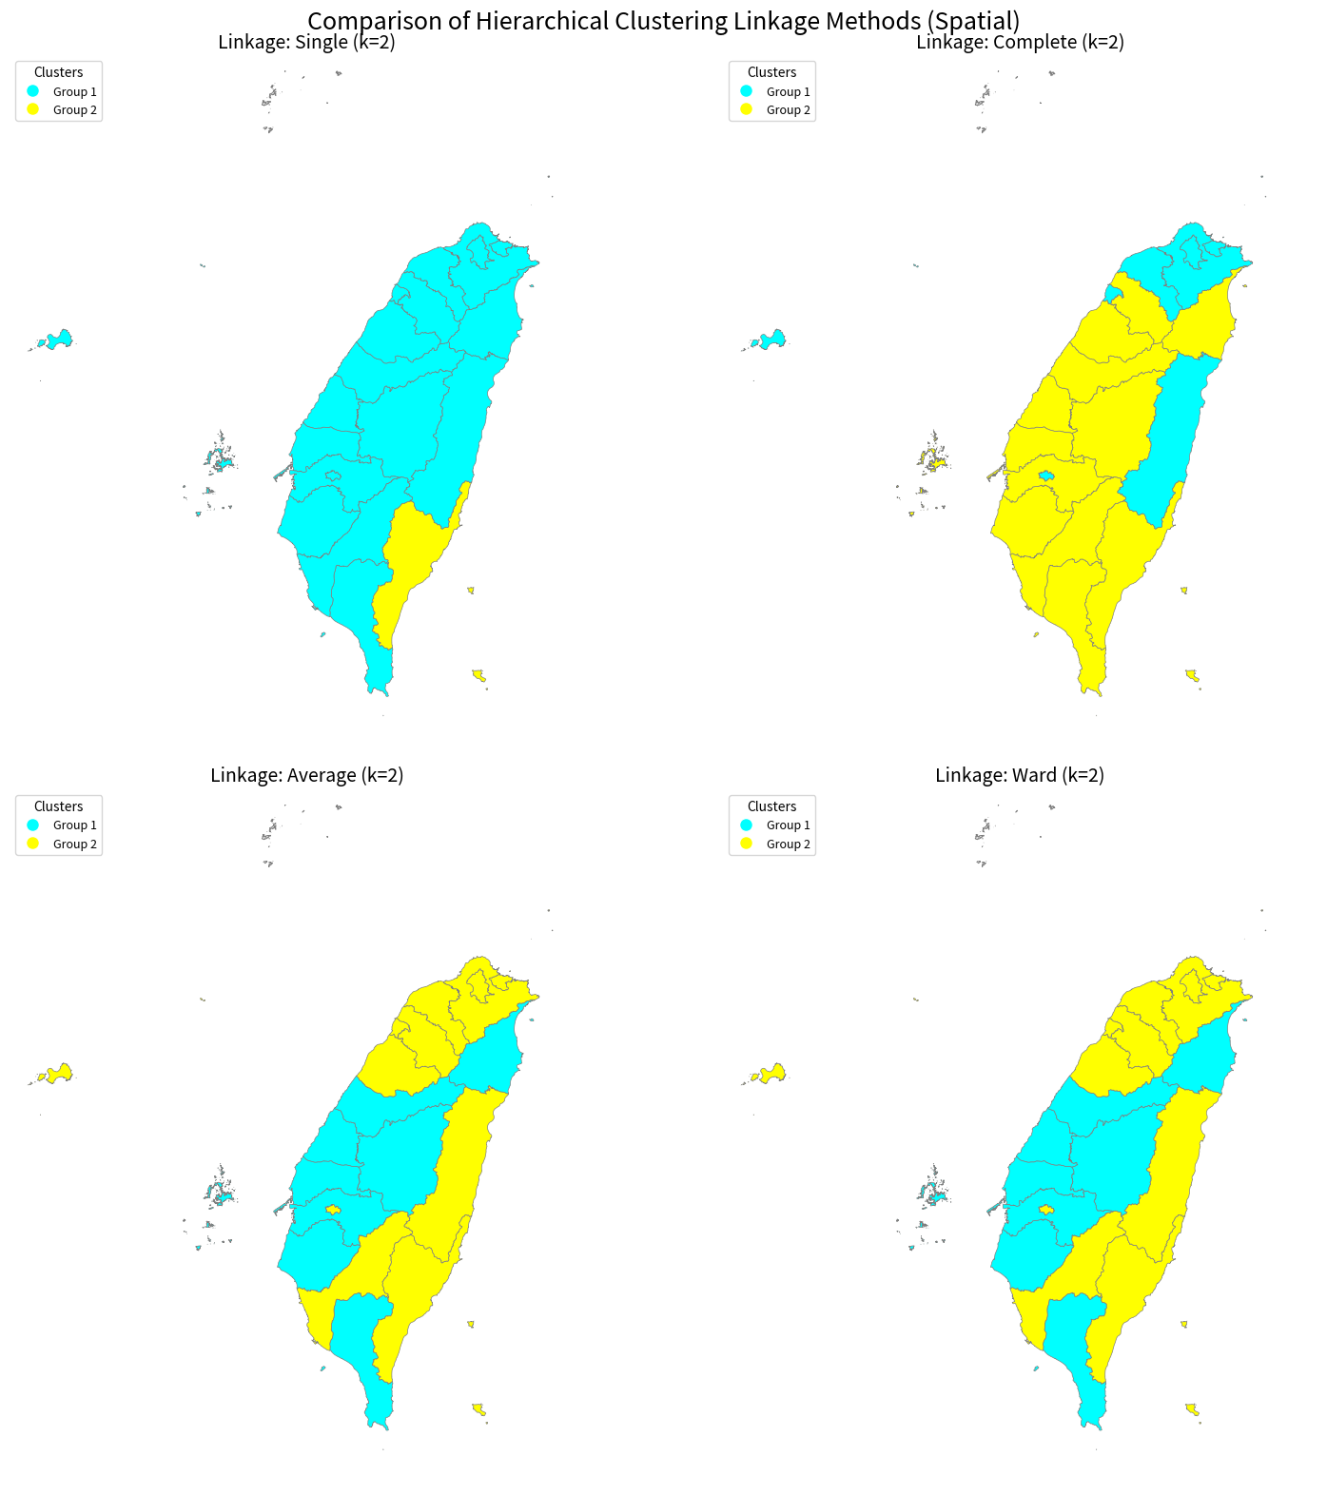
=== Scenario 2 (k=[2,2,2,2]) ===

Linkage Method: Single (k=2)
Group 1: 南投縣, 台中市, 台北市, 台南市, 嘉義市, 嘉義縣, 基隆市, 宜蘭縣, 屏東縣, 彰化縣, 新北市, 新竹市, 新竹縣, 桃園市, 澎湖縣, 花蓮縣, 苗栗縣, 金門縣, 雲林縣, 高雄市
Group 2: 台東縣

Linkage Method: Complete (k=2)
Group 1: 台北市, 嘉義市, 基隆市, 新北市, 新竹市, 桃園市, 花蓮縣, 金門縣
Group 2: 南投縣, 台中市, 台南市, 台東縣, 嘉義縣, 宜蘭縣, 屏東縣, 彰化縣, 新竹縣, 澎湖縣, 苗栗縣, 雲林縣, 高雄市

Linkage Method: Average (k=2)
Group 1: 南投縣, 台中市, 台南市, 嘉義縣, 宜蘭縣, 屏東縣, 彰化縣, 澎湖縣, 雲林縣
Group 2: 台北市, 台東縣, 嘉義市, 基隆市, 新北市, 新竹市, 新竹縣, 桃園市, 花蓮縣, 苗栗縣, 金門縣, 高雄市

Linkage Method: Ward (k=2)
Group 1: 南投縣, 台中市, 台南市, 嘉義縣, 宜蘭縣, 屏東縣, 彰化縣, 澎湖縣, 雲林縣
Group 2: 台北市, 台東縣, 嘉義市, 基隆市, 新北市, 新竹市, 新竹縣, 桃園市, 花蓮縣, 苗栗縣, 金門縣, 高雄市

For k = 2
- Average 法與 Ward 法跑出了完全一模一樣的分類結果。
- Group 1 涵蓋了中南部主要的農業與傳統產業腹地，其發生率軌跡在中期較為平緩，但近期面臨高齡化與環境因子的雙重挑戰。
- Group 2 則高度重合了台灣北部的都會高鐵經濟圈（雙北、桃竹苗）與南部重工業核心（高雄）。都會區由於早期醫療資源普及、篩檢率高（如近年推廣 LDCT），導致其在數據上呈現出另一種高度發展型的發生率特徵。

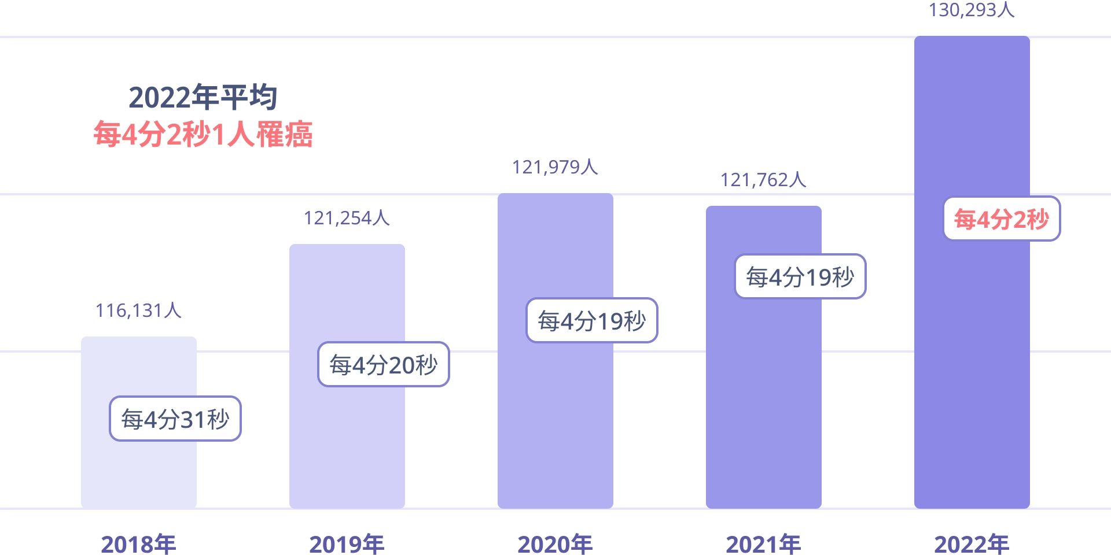

來源：https://knowledge.ecancer.org.tw/knowledge/about_cancer/statistics

根據最新數據，男女合計的十大癌症發生排行如下： [1]
- 肺癌（連續3年位居發生人數首位）
- 大腸癌
- 女性乳癌
- 肝癌
- 攝護腺癌
- 口腔癌（含口咽、下咽）
- 甲狀腺癌
- 皮膚癌
- 胃癌
- 子宮體癌 [1]

互動式視覺化地圖：https://cancer.geohealth.tw/index.html



